**Sistem Terdistribusi**



**Nama : Al Hadi Akmal Nuzuli**

**NIM : 09011282126059**

**Jurusan : Sistem Komputer**

**FAKULTAS ILMU KOMPUTER**

**JURUSAN SISTEM KOMPUTER**

**UNIVERSITAS SRIWIJAYA 2024**

**-nslookup**

1.Facebook.com

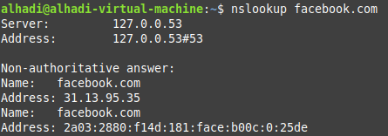

2.Google.com

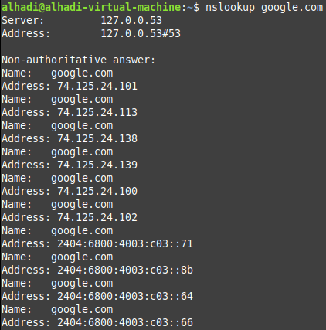

1. youtube.com

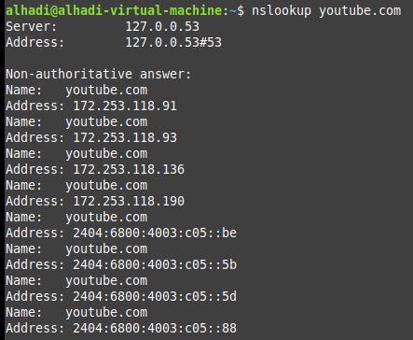

1. instagram.com

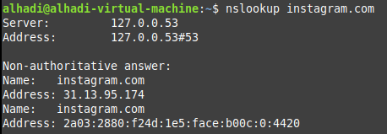

1. whatsapp.com

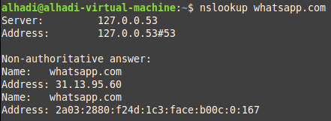

**Dig**

1.amazon.com

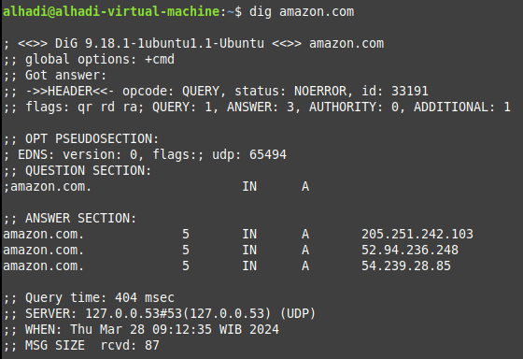

2.genshin.hoyoverse.com

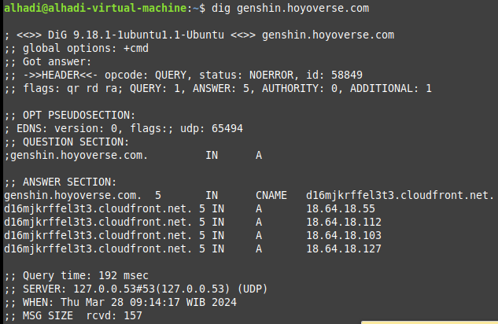

1. grab.com

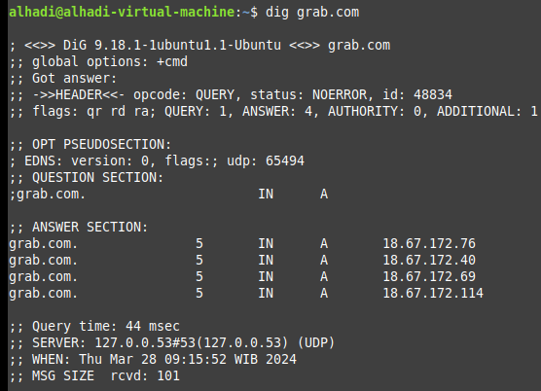

1. apple.com

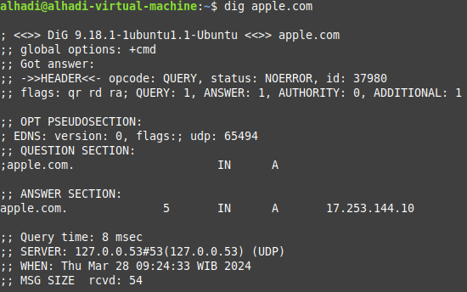

1. samsung.com

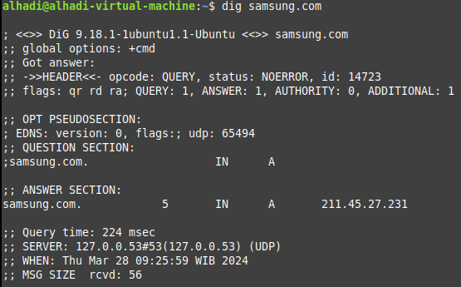

**Nmap**

1. netflix.com

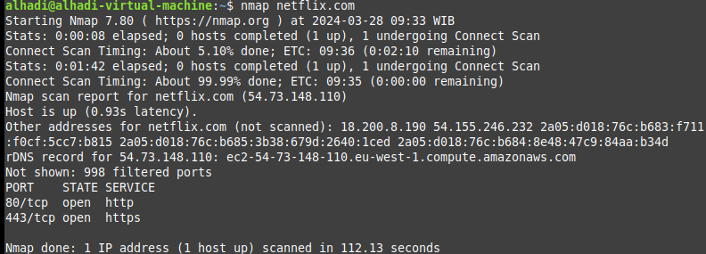

1. gramedia.com

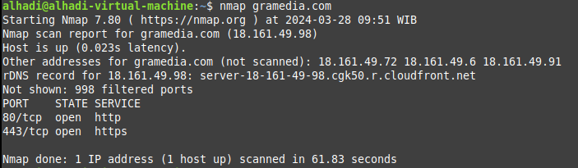

1. traveloka.com

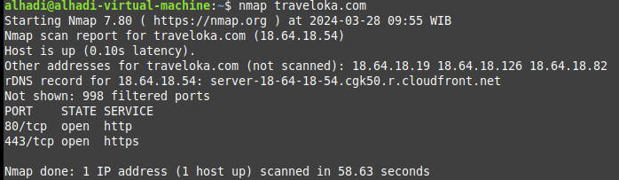

1. discord.com

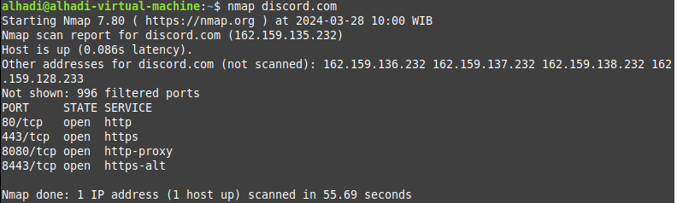

1. webtoons.com

